Հավելված 16
Անշարժ գույքի շուկայի առաջարկները ավտոմեքենաների սպասարկման կայանների համար 20.01.2017-ի դրությամբ (նույնատիպ տարածքում)
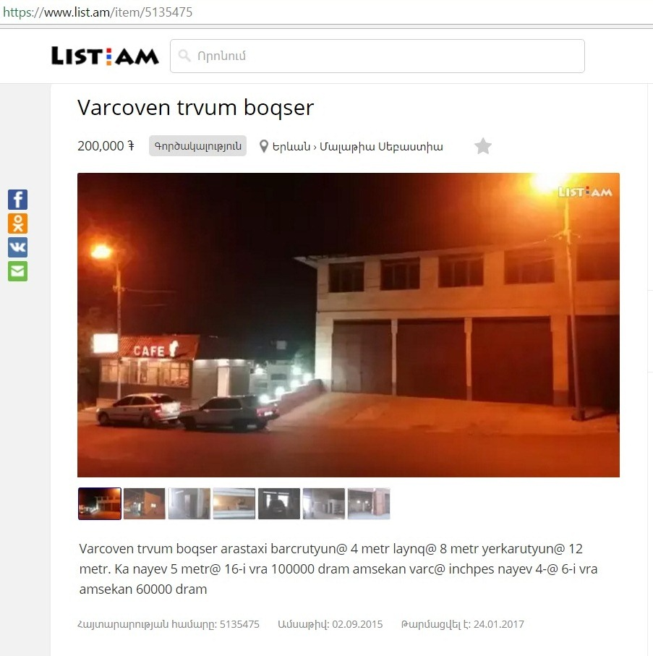 | Վարձով են տրվում ավտոտեխսպասարկման բոքսեր  Բարձրություն՝ 4մ, լայնություն՝ 8մ, երկարություն 12մ  Կա նաև 5X16 չափսերով բոքս, ամսական 100,000 ՀՀ դրամ վարձավճարով և 4X6 չափսերով՝ ամսական 60,000 ՀՀ դրամ վարձավճարով:
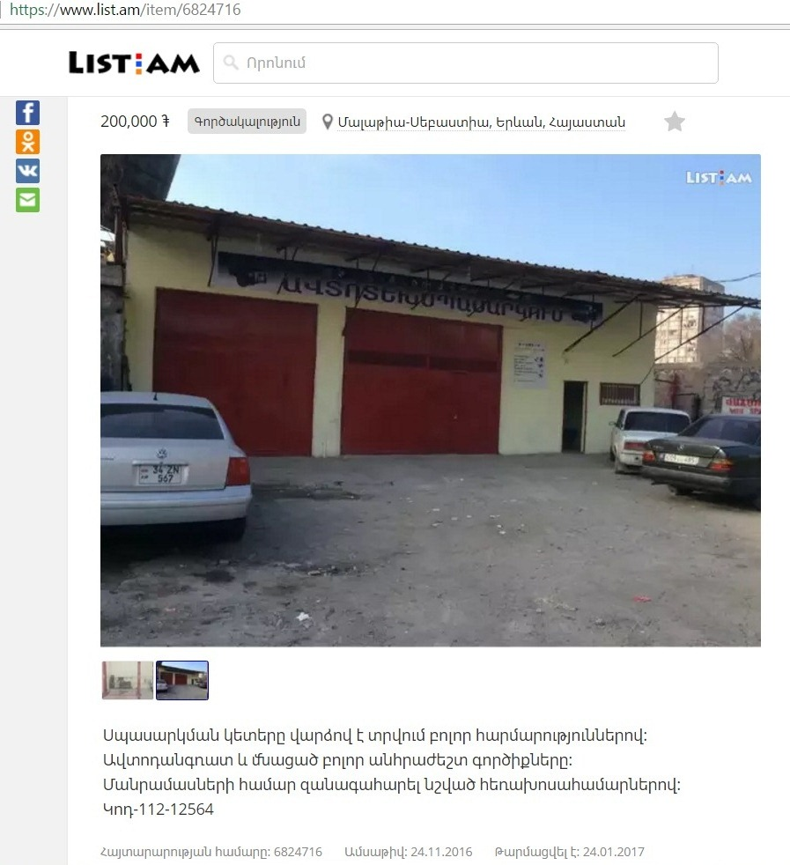 | Մալաթիա-Սեբաստիա, Երևան, Հայաստան  Վարձով են տրվում սպասարկման կետերը՝ բոլոր հարմարություններով (ավտոդանգրատ և մնացած բոլոր անհրաժեշտ գործիքները): Մանրամասների համար զանգահարել նշված հեռախոսահամարներով:  Կոդ-112-12564
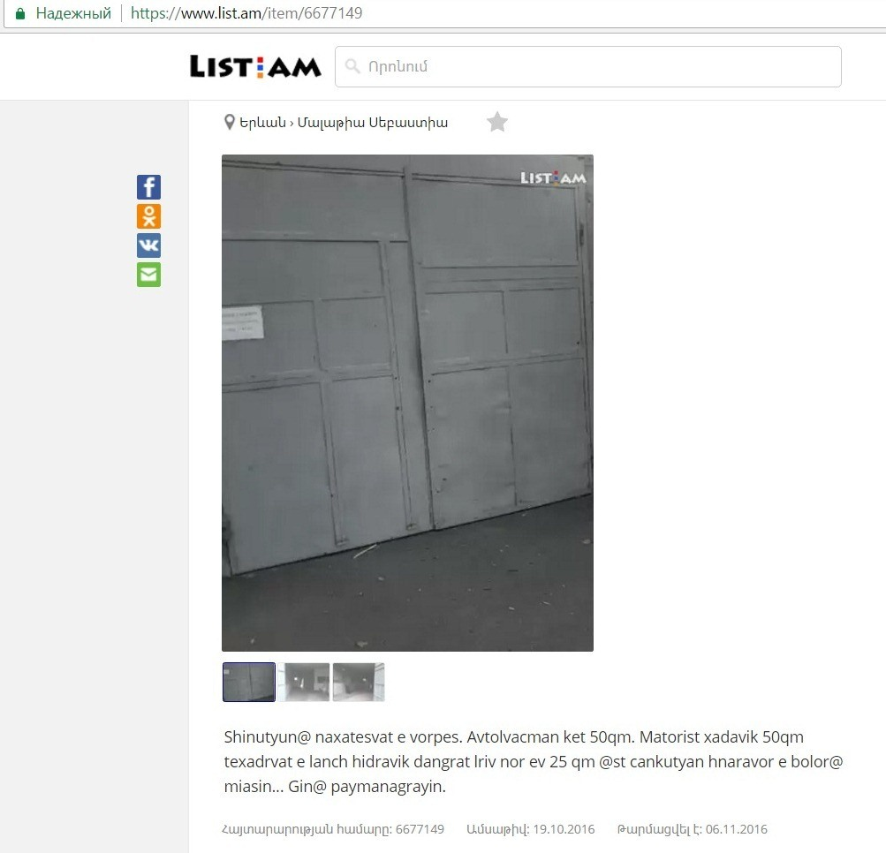 | Մալաթիա-Սեբաստիա, Երևան, Հայաստան  Շինությունը նախատեսված է որպես ավտոլվացման կետ՝ 50 մ²: Շարժիչագործ-ընթացագործ 50 մ², տեղադրված է ամբարձիչ հիդրավլիկ/հիդրավլիկ դանգրատ (25 մ² և լրիվ նոր): Ցանկության դեպքում կտրվի բոլորը միասին:  Գինը՝ պայմանագրային:

